Приложение № 2

(Приложение 1 к котировочной заявке)
к Извещению о запросе котировок от 06.04.2012 № ЗК-ДВД–51

Техническое задание
на выполнение работ по изготовлению кожгалантерейной продукции для нужд
ОАО «Курорты Северного Кавказа».

Наименование | 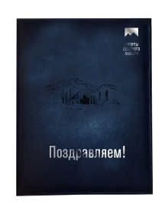  Изображение | Количество/  штук
Папки поздравительные  Цвет: синий  Материал: кожа  Размер: 31х25  Теснение: серебро  Конгреф | 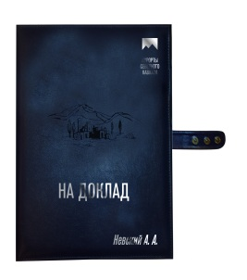 | 30
Папка объемная с откидными клапанами «На подпись»  Цвет: синий  Материал: кожа  Размер: 31х25  Теснение: серебро  Конгреф | 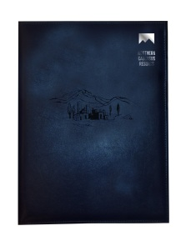 | 22
Папки универсальные  Цвет: синий  Материал: кожа  Размер: 31х25  Теснение: серебро  Конгреф |  | 5
Удостоверения для руководства:  Теснение: серебро  Конгреф  Материал: кожа  Цвет: синий  Нанесение защитного голографического знака с эксклюзивным изображением по индивидуальному клише.  Печать данных о руководителе, ламинирование , вклейка. | 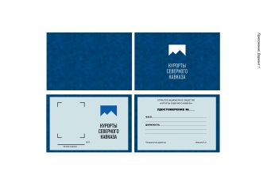 | 45
Удостоверения для сотрудников  Теснение: серебро  Конгреф  Цвет: синий  Материал: Искусственная кожа, паралон  Нанесение защитного голографического знака с эксклюзивным изображением по индивидуальному клише.Печать данных о руководителе, ламинирование , вклейка. | 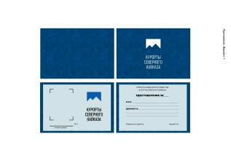 | 200

